中国铁矿石价格指数（CIOPI）
中国钢铁工业协会 2018年5月10日印发

一、进口铁矿石价格（OPI）
5月10日，直接进口铁矿石62%品位干基粉矿到岸价格为65.95美元/吨（即1.0637美元/吨度），环比每吨上升0.06美元，升幅为0.09%，当月平均价格为66.27美元/吨。
5月10日，现货贸易进口铁矿石62%品位干基粉矿人民币含税价格为511.39元/吨，环比每吨上升1.02元，升幅为0.20%，当月平均价格为513.46元/吨。
5月10日，直接进口铁矿石58%品位干基粉矿到岸价格为53.22美元/吨（即0.9176美元/吨度），环比每吨下降0.15美元，降幅为0.28%；当月平均价格为53.58美元/吨。
5月10日，现货贸易进口铁矿石58%品位干基粉矿人民币含税价格为417.71元/吨，环比每吨下降0.19元，降幅为0.05%，当月平均价格为420.93元/吨。
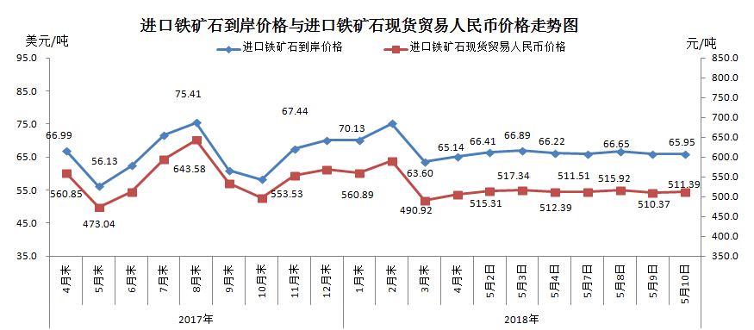
二、国产铁矿石价格
5月10日，国产铁矿石62%品位干基铁精矿含税价格为582.67元/吨，环比每吨上升0.05元，升幅为0.01%；比进口铁矿石高71.28吨，升幅为13.94%；当月平均价格为583.17元/吨，比进口铁矿石高69.71元/吨，升幅为13.58%。
5月10日，国产铁矿石65%品位干基铁精矿含税价格为647.52元/吨，环比每吨上升0.05元，升幅为0.01%；当月平均价格为647.78元/吨。
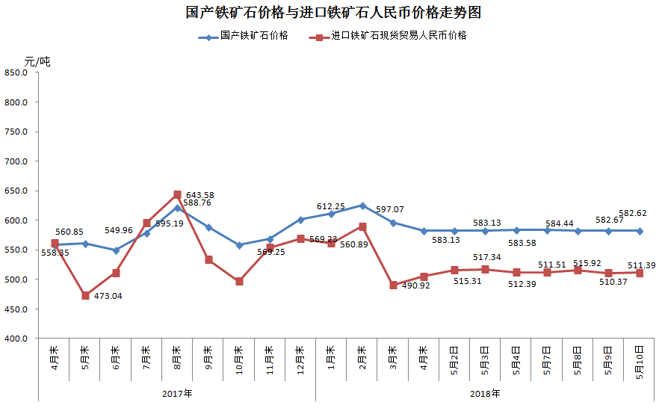
三、中国铁矿石价格指数（CIOPI）
5月10日，中国铁矿石价格指数（CIOPI）241.84点，环比上升0.20点，升幅为0.08%。其中：国产铁矿石价格指数为226.44点，环比上升0.02点，升幅为0.01%；进口铁矿石价格指数为244.17点，环比上升0.22点，升幅为0.09%。
